水に溺れたら（溺水）
１ 水に溺れた人の助け方
- 溺れた人を見つけたら、すぐに１１９番通報（海上では１１８番）する。
- 溺れた人の救助は、訓練された救助者に任せる。
- 訓練された救助者を待つ間、傷病者が水面に浮いて救助を求めている場合には、陸から浮くものを投げ入れて浮き身の補助を実施する。さらにロープを傷病者に投げ渡し、岸に引き寄せる。
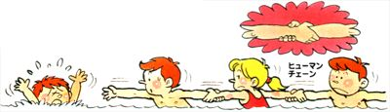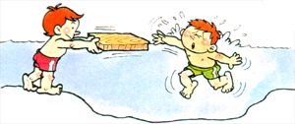
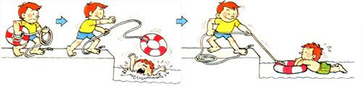
- 溺れた人が水没したら、水没箇所が分かるように目標を決めて訓練された救助者に引き継ぐ。腰の深さであれば訓練された救助者の到着前に水没した傷病者を水中から引き上げ、早く心肺蘇生法を実施する。
- 飛び込みやウォータースライドの使用、又は飲酒などの危険因子がある場合、傷病者に明らかな外傷の所見や神経学的異常（マヒなど）のある場合のみ、頸椎、脊椎の安定化を図る。（厚いベニア板などを溺れた人の下に敷き、水面から上げる）
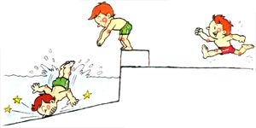
２ 処置法
- 溺れた人を引き上げ、反応や正常な呼吸が無かったら、心肺蘇生を実施する。（水を吐かせる処置よりも心肺蘇生が大切）
- 濡れた衣服は体温を奪うので、処置を続けながら乾いた衣服に着替えさせるか、毛布等にくるみ保温を実施する。
- 反応がなく呼吸があれば、回復体位をとって毛布等で保温を実施する。

参考文献 応急手当講習テキスト
インターネットHP

